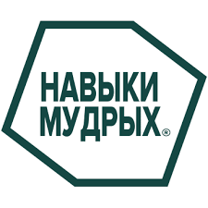
ДОПОЛНИТЕЛЬНОЕ ПРОФЕССИОНАЛЬНОЕ ОБРАЗОВАНИЕ (ДПО)
Тип программы, объем в часах | Требования на входе | Документ, выдаваемый ОО по итогам обучения | Документ, выдаваемый Союзом по итогам обучения
Повышение квалификации  72 часа | Имеет среднее профессиональное и (или) высшее образование | Удостоверение о повышении квалификации | Skills Passport  